Mejora de red y espacio compartido

Solgata S.A.U. - Anexo Failover





Índice
1. Introducción 2
2. Configuración 3
2.1 Configuración de IP/DHCP Client 3
2.2 Configuración IP/Routes 4
2.2.1 Rutas de Monitoreo 4
2.2.2 Rutas recursivas 5

1. Introducción
En el contexto de la modernización de infraestructuras de red, la resiliencia y la continuidad del servicio se han convertido en aspectos cruciales para las empresas. La creciente dependencia de las operaciones diarias en servicios de red confiables y estables hace imperativo contar con mecanismos que aseguren la disponibilidad constante de la conectividad. En este anexo, se describe la implementación de Dual-WAN y failover recursivo en un switch MikroTik, destacando su importancia y funcionamiento.

El concepto de Dual-WAN se refiere a la utilización de dos conexiones a Internet simultáneamente, proporcionando una ruta redundante para el tráfico de red. Esta configuración no solo mejora la capacidad de la red, sino que también ofrece una solución efectiva para mitigar el impacto de fallos en una de las conexiones. En caso de que una conexión falle, el tráfico de red se redirige automáticamente a la conexión activa restante, garantizando la continuidad del servicio sin interrupciones perceptibles para los usuarios.

El failover recursivo en el switch MikroTik es una característica avanzada que optimiza esta redundancia. Permite que el switch monitoree continuamente el estado de las conexiones WAN y realice cambios automáticos en las rutas de tráfico cuando se detectan fallos. Además, el failover recursivo puede gestionar múltiples niveles de redundancia, proporcionando una solución robusta y flexible que se adapta a diversas situaciones de fallo y recuperación.

La implementación de estas tecnologías en un switch MikroTik asegura que la red de la empresa sea más robusta y menos susceptible a interrupciones, mejorando la experiencia del usuario y manteniendo la continuidad operativa. Este anexo detalla los procedimientos y configuraciones necesarios para establecer Dual-WAN y failover recursivo, subrayando su relevancia en un entorno empresarial moderno donde la conectividad ininterrumpida es esencial.

2. Configuración
Para la configuración de el Failover, necesitaremos tener 2 routers con 2 ISP, es decir dos WAN activas con conexión a internet para poder efectuar la implementación del Failover.
Lo implementaremos en el Switch Mikrotik, al cual entraremos mediante Winbox64, y configuraremos todos los parámetros para hacer que funcione de manera recursiva.

2.1 Configuración de IP/DHCP Client
El primer paso para configurarla será, irnos a IP>DHCP client, y como ya explicamos en la configuración básica del switch, tenemos las direcciones IP que asignan los dos routers a cada interfaz, en este caso tenemos eth1-WAN con la 192.168.0.10, y la eth2-WAN con la 192.168.20.10. El caso, es que cuando añades estas interfaces, automáticamente se crean unas rutas por defecto a internet. Esto no nos beneficia, porque entonces el failover dejaría de funcionar y iría por una sola línea a internet, por eso debemos de desactivar la opción de crear rutas automáticamente con las interfaces.
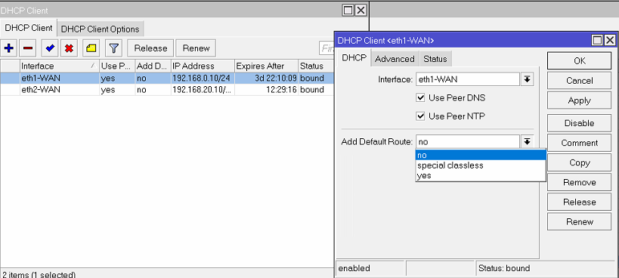Ilustración 1: Desactivar la inserción de rutas default automáticas por la línea eth1-WAN
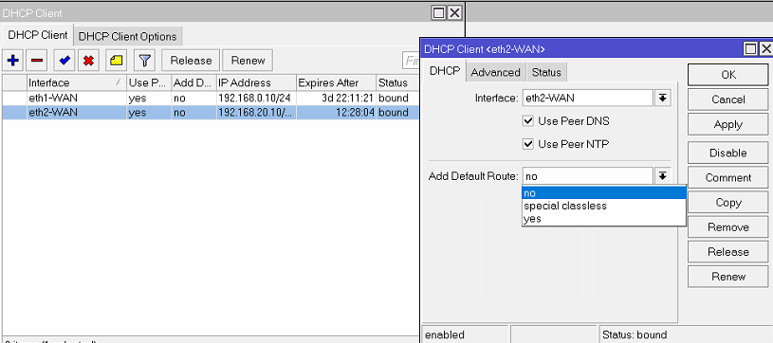Ilustración 2: Desactivar la inserción de rutas default automáticas por la línea eth2-WAN

2.2 Configuración IP/Routes
Este es el punto mas importante, donde sucede el Failover o balanceo. Mediante pings constantes a las rutas, el switch observará si la línea principal está accesible, y si lo está se mantendrá, pero si ve que no responde a las peticiones ping, activará automáticamente la segunda línea y por lo tanto no habrá un fallo de recursos de internet, además, habrán dos rutas de “monitoreo” donde se estará constantemente haciendo ping a dns públicos para comprobar si lo que falla es el lado del ISP, porque los servicios de internet a DNS públicos siempre estarán disponibles. Vamos a configurar un total de 4 rutas.

2.2.1 Rutas de Monitoreo
Creamos rutas de monitoreo porque en la mayoría de los casos estamos detrás de un equipo del proveedor que realiza la función de NAT, y el monitoreo del servicio, no basta validar el estado del link o del siguiente salto, puesto que nunca comprobaremos si realmente perdimos conexión a la nube por alguna falla del lado del ISP. Para esto, creamos monitores de conexión apuntando a lugares fijos en internet que pueden ser servicios DNS que siempre estarán disponibles. (Como mejores prácticas, se recomienda no monitorear las mismas direcciones que se utilicen como servicios DNS del router.

Se especifica dentro del campo “Dst. Address:” la dirección IP del servicio que usaremos como ‘monitor’, en este caso usaremos las direcciones de los DNS públicos de Google (8.8.8.8 y 8.8.4.4), sin embargo, esto es solo preferencia y queda a la discreción del usuario y como Gateway, usaremos las IP de los default gateways obtenidos en las interfaces WAN.

Se deben habilitar las opciones “Check Gateway:” usando el parámetro ‘ping’ y modificar el parámetro “Scope:” a 10, ya que por defecto viene configurado con el valor 30, con lo cual e permitirá la utilización de esa IP como gateway para otra ruta. Luego de clickear el botón de Apply, debemos obtener a la derecha de “Gateway”, el mensaje: “reachable+interfaz WAN”
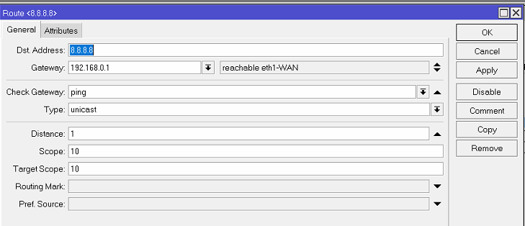Ilustración 3: Ruta monitor de eth1-WAN
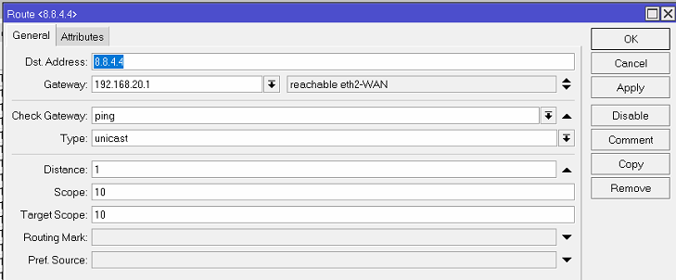Ilustración 4: Ruta monitor de eth2-WAN

2.2.2 Rutas recursivas
Luego de creadas las rutas estáticas de monitoreo, se procede a crear rutas por defecto, que apuntarán a los ‘monitores’, en vez de utilizar las direcciones IP de los default-gateways de los enlaces WAN.
En estas, tenemos que apuntar a internet (0.0.0.0/0) y pondremos el gateway que sean los dos DNS, el primario y el secundario, en nuestro caso para el primario 8.8.8.8 y para la línea secundario 8.8.4.4. Activaremos la detección del gateway vía ping y lo único que cambiaremos más, será la distancia, en el primario le pondremos la distancia 1 y en el secundario 2. Esto lo hacemos para que por defecto coja la ruta primaria como activa, y en caso de desconexión chequeado por ping, active la ruta mas próxima en distancia, que sería la secundaria con una distancia de 2.
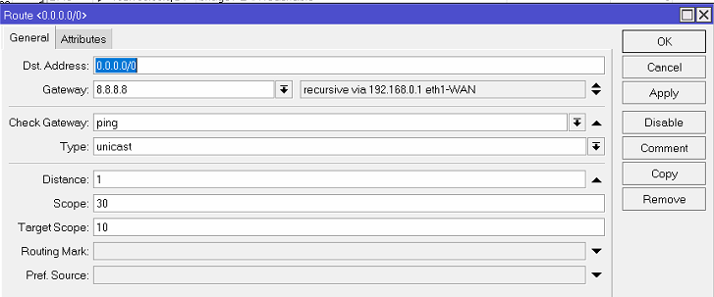Ilustración 5: Ruta recursiva de eth1-WAN
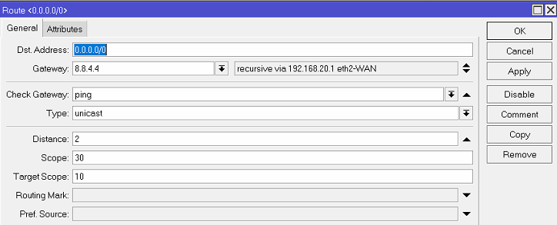Ilustración 6: Ruta recursiva para eth2-WAN

